２０１８年５月刊行 
平成25～28年度に発行した『農業の雇用シリーズ』を制度改正等に対応してリニューアルしました。「農の雇用事業」に対応し、農業法人など経営者の研修教材として、経営者が手元に置いて活用する手引書として、幅広く活用いただける内容です。

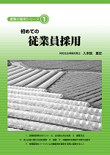
農業の雇用シリーズ１ 初めての従業員採用
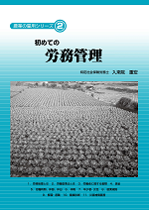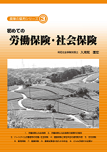
農業の雇用シリーズ２ 初めての労務管理
目次）１．従業員採用のポイント ２．正社員と非正社員 ３．募集方法 ４．求人広告に載せる会社情報 ５．面接 ６．労働契約を締結する際の注意点 ７．有期雇用のパートタイム労働者等を雇用する際に留意すること
30-06 Ａ4判 28頁 10%税込366円・送料別

30-05 Ａ4判 20頁 10%税込314円・送料別

目次）１．労務管理とは ２．労働基準法とは ３．労働者に関する書類 ４．賃金 ５．労働時間、休憩、休日 ６．休暇 ７．年少者・女性 ８．就業規則 ９．解雇・退職 10．健康診断 11．災害補償義務
農業の雇用シリーズ３
初めての労働保険・社会保険
30-07 Ａ4判 20頁 10%税込419円・送料別

目次）１．労働保険と社会保険 ２．労働保険と社会保険の保険料負担 ３．パートタイム労働者等の労働・社会保険 ４．健康保険と厚生年金の適用除外者 ５．労災保険 ６．雇用保険 ７．健康保険 ８．農業従事者が加入する年金 ９．どんな手続きが必要か
発行 全国農業委員会ネットワーク機構 〒102-0084 東京都千代田区二番町9-8 中央労働基準協会ビル
一般社団法人 全国農業会議所 TEL.03-6910-1131 https://www.nca.or.jp/tosho/

お申し込みは 都道府県農業会議へ
申  込  書 | 住所：〒
申  込  書 | 名称：
申  込  書 | 電話番号： （ ） |  | 担当者：
申  込  書 | コード：30-05 | 図書名：シリーズ１ 初めての従業員採用 |  | 部数： 部
申  込  書 | コード：30-06 | 図書名：シリーズ２ 初めての労務管理 |  | 部数： 部
申  込  書 | コード：30-07 | 図書名：シリーズ３ 初めての労働保険・社会保険 |  | 部数： 部
通信欄：

